学生缴费操作步骤
本次学生缴费可以使用两个渠道，覆盖PC端和手机端。
- PC端：
使用电脑登录西南财经大学缴费平台（http://pay.swufe.edu.cn/）进行缴费。支持支付宝、微信支付，无任何手续费。
- 使用网页浏览器打开西南财经大学缴费平台（http://pay.swufe.edu.cn/）。建议使用Chrome核心的浏览器以保证最好的兼容性，推荐Chrome浏览器、360极速浏览器等。
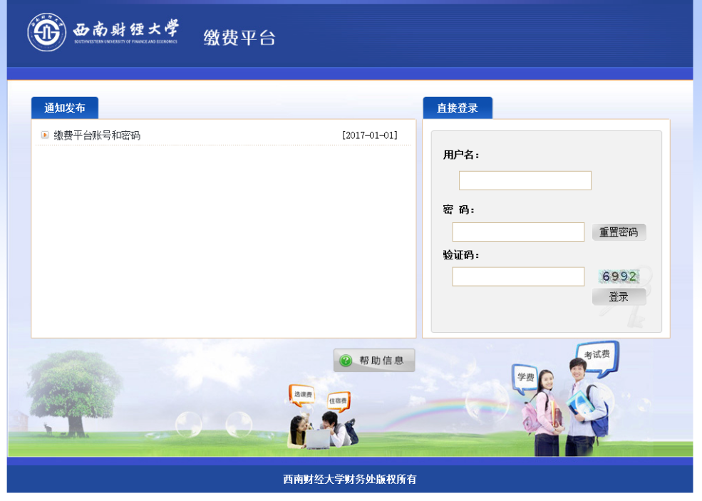
- 输入用户名、密码和验证码，点击“登录”按钮。用户名和密码对应于收费名单中的用户名和密码。
- 成功登录系统后，将会进入缴费信息界面。当前可以缴纳的费用项在费用项列表中列出。
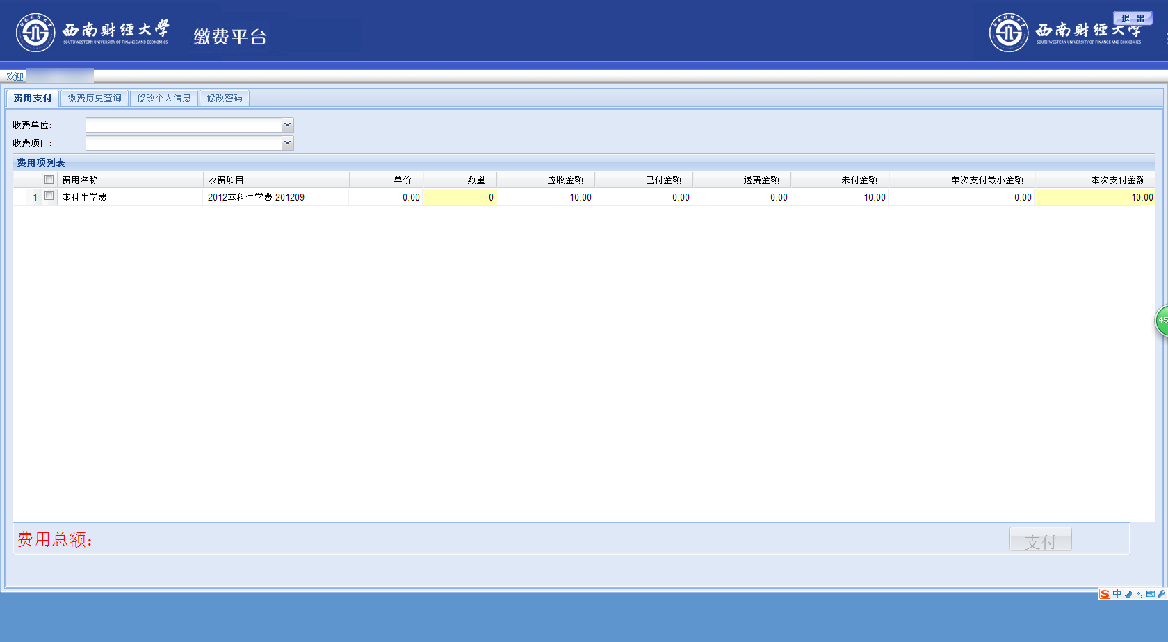
- 勾选需要缴纳的费用项。此时页面下方将显示本次需要缴纳费用的总金额。
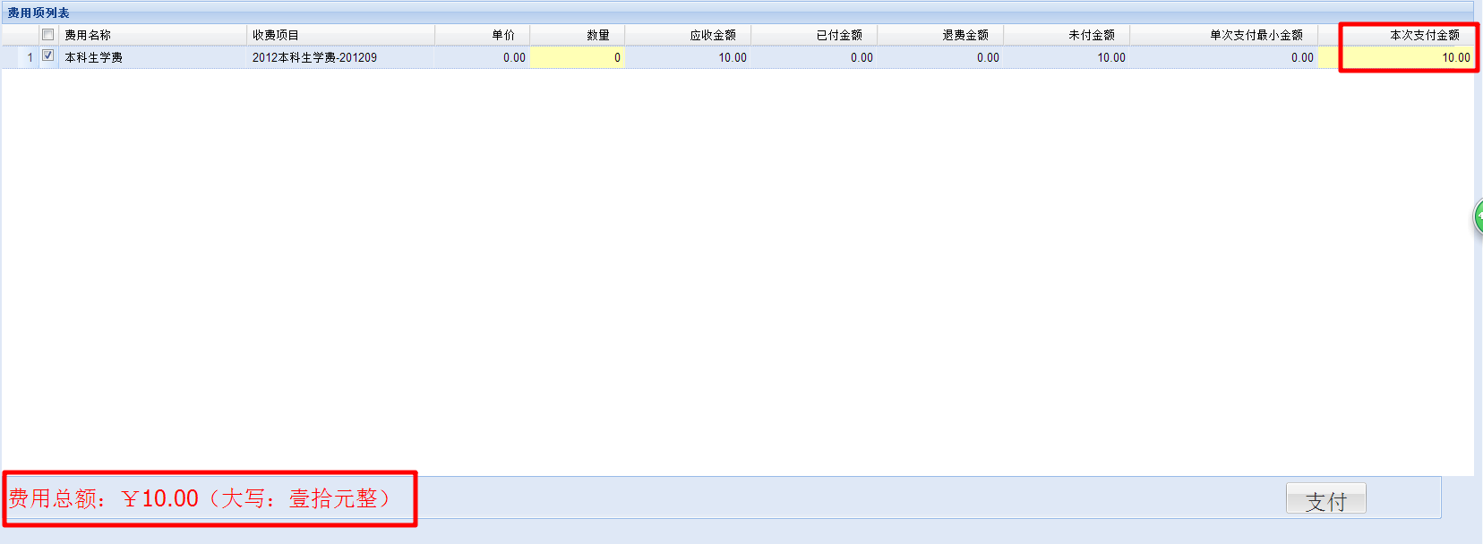
确认无误后，点击“支付”按钮，会弹出信息确认窗口。
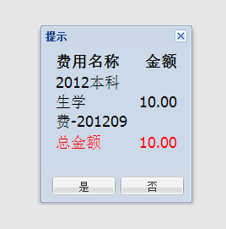
点击“是”按钮，进入缴费渠道选择界面。
目前有两种缴费渠道可供选择：
微信支付：已经绑定借记卡或者贷记卡（信用卡）的微信支付用户可以使用本渠道。
支付宝：已经绑定借记卡或者贷记卡（信用卡）的支付宝用户可以使用本渠道。
以微信支付举例：
- 使用微信支付：选中微信支付渠道，点击下一步，跳转到微信支付界面，如下图：
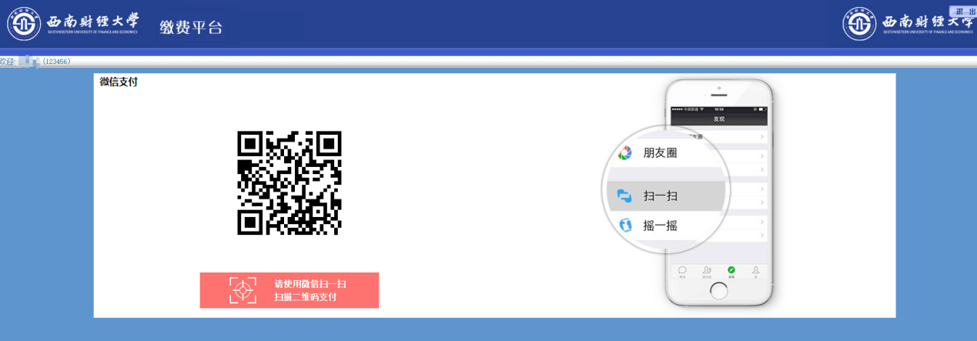
打开手机微信，点击界面上的“+”，使用扫一扫功能扫描网页上的二维码。注意：如果出现二维码残缺、显示错误或者手机微信扫一扫无法解码出支付信息，则是浏览器兼容性问题，请更换Chrome核心的浏览器再次尝试。如果一切正常，将在手机上出现支付界面。点击“立即支付”。
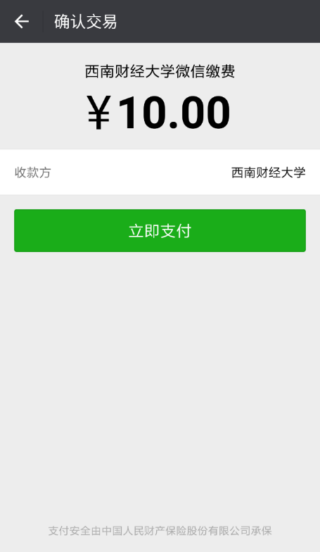
支付成功后，缴费平台会跳转至缴费成功界面，此时可以退出缴费平台。若支付失败，可以退回至选择缴费渠道界面，重新选择缴费渠道进行缴费。

- 手机端：
使用手机微信在西南财经大学财务处微信公众号进行缴费。仅支持微信支付，无任何手续费。
- 手机微信关注西南财经大学财务处微信公众号
- 在界面下方的菜单中选择“缴费平台”-“去缴费”
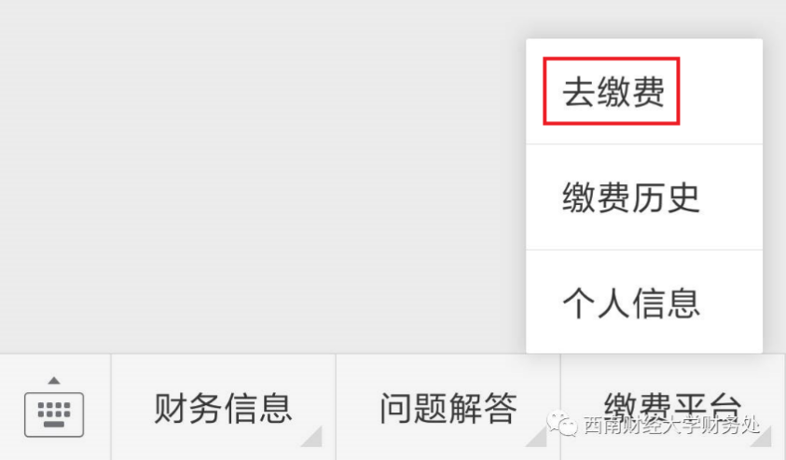
- 输入用户名、密码登录。用户名和密码对应于收费名单中的用户名和密码。
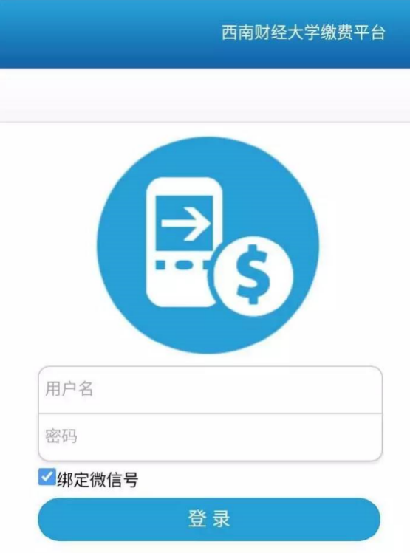
- 选择费用项进行缴费
